八下数学 | 同步训练
17.1.2利用勾股定理求距离
基础训练
知识点1 长度的计算
1.如图,一艘轮船位于灯塔P的北偏东60°方向,与灯塔P的距离为30海里的A处,轮船沿正南方向航行一段时间后,到达位于灯塔P的南偏东30°方向上的B处,则此时轮船所在的位置B处与灯塔P之间的距离为（ D ）
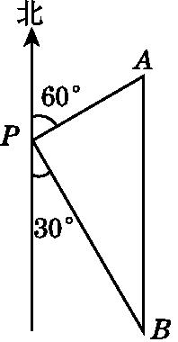
A.60海里 B.45海里
C.20√3海里 D.30√3海里
解：由题意可得∠B=30°,
AP=30海里,∠APB=90°,
故AB=2AP=60海里,
则此时轮船所在的位置B处与灯塔P之间的距离为
BP=√AB²-AP²=30√3海里.

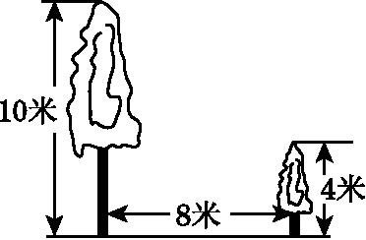
2.如图,有两棵树,一棵高10米,另一棵高4米,两树相距8米,一只小鸟从一棵树的树顶飞到另一棵树的树顶,小鸟至少飞行（ B ）
A.8米 B.10米
C.12米 D.14米
解：√（10-4）²+8²=10(米),
∴小鸟至少飞行10米.

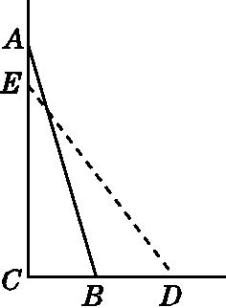
3.如图,一架梯子AB长2.5米,顶端A靠在墙AC上,这时梯子底端B与墙脚C的距离为0.7米,如果梯子滑动后停在DE的位置,测得BD长为0.8米,则梯子顶端A下滑了（ A ）
A.0.4米 B.0.3米
C.0.5米 D.0.2米
解：在Rt△ABC中,AC=√AB²-BC²
=√2.5²-0.7²=2.4(米),
在Rt△CDE中,
CE=√DE²-CD²=√2.5²-1.5²=2(米),
∴AE=AC-CE=2.4-2=0.4(米).

知识点2 最短距离的计算
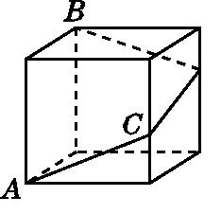
4.如图,一只蚂蚁沿着棱长为2的正方体表面从点A出发,经过3个面爬到点B,如果它运动的路径是最短的,则AC的长为2√10/3.

解：沿过点A的侧棱将正方体的侧面展开,
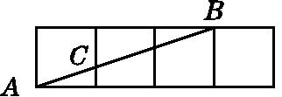
如图.AB=√6²+2²=2√10,
∴AC=2√10/3.

5.将一根长为24 cm的筷子置于底面直径为15 cm,高为8 cm的圆柱形水杯中，如图所示，设筷子露在杯子外的长度为h cm，则h的取值范围是（ D ）
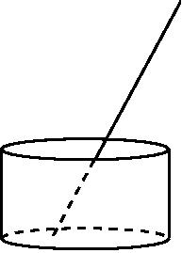
A.h≤17 B.h≥8
C.15≤h≤16 D.7≤h≤16
解：设筷子在杯子中的最大长度为a cm,
则由a²=15²+8²=289=17²,得a=17,
易知筷子在杯子中的最短长度为8 cm,
则筷子露在杯子外面的长度h cm的范围为24-17≤h≤24-8,即7≤h≤16,故选D.

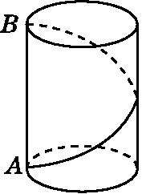
6.如图,一圆柱形油罐的底面周长为12 m,高为5 m,要以点A为底端环绕油罐做一圈梯子,正好顶端在点A的正上方点B处,那么梯子最短需（ C ）
A.17 m B.7 m C.13 m D.12 m

解：将圆柱体侧面展开成平面图形
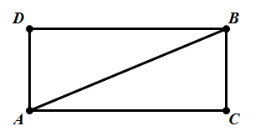
如图所示，线段AB的长度即为梯子的最短长度.

∴AB=√12²+5²=√169=13 m，即梯子最短需13 m.

易错点 求最短路径时对立体图形展开情况考虑不全面导致错解
7.如图，正四棱柱的底面边长为5 cm,侧棱长为8 cm,一只蚂蚁欲从正四棱柱底面上的顶点A沿棱柱的表面爬到点C'处吃食物，那么它需要爬行的最短路程是多少?
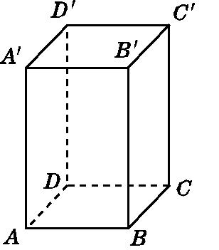

解：分两种情况
（1）沿棱A'B'将上底面A'B'C'D'和侧面A'ABB'展开,如图①,连接AC'.
在Rt△ABC'中,AB=5,BC'=BB'+B'C'=8+5=13,由勾股定理,得
AC'²=AB²+BC'²=5²+13²=194,
∴AC'=√194.
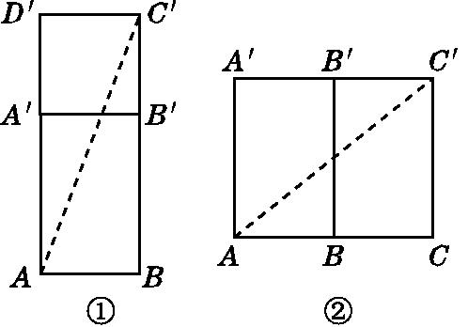

（2）沿侧棱BB'将侧面A'ABB'和侧面B'BCC'展开,如图②,连接AC'.
在Rt△ACC'中,AC=AB+BC=5+5=10,CC'=8,由勾股定理,得
AC'²=AC²+CC'²=10²+8²=164,
∴AC'=√164=2√41.
∵√194>√164=2√41,
∴蚂蚁需要爬行的最短路程是22√41 cm.
提升训练
考查角度1 利用勾股定理借助水中物体变化情况求水深
8.在波平如镜的湖面上,有一朵盛开的美丽的红莲,它高出水面3尺(如图).突然一阵大风吹过,红莲被吹至一边,花朵刚好齐及水面,如果知道红莲移动的水平距离为6尺,请问水深多少?
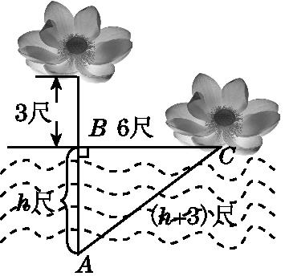
解：设水深h尺.如图,在Rt△ABC中,
AB=h尺,AC=(h+3)尺,BC=6尺.
由勾股定理得AC²=AB²+BC²,
即(h+3)²=h²+6².
解得h=4.5.
所以水深4.5尺.

考查角度2 利用勾股定理借助等距变化求树高(方程思想)
9.如图,在一棵树的10 m高的B处有两只猴子,其中一只猴子爬下树,走到离树20 m处的池塘A处,另一只猴子爬到树顶D后直接跃向池塘A处(假设它经过的路线为直线),如果两只猴子所经过的路程相等,求这棵树的高
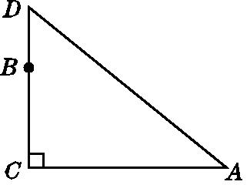
解：设BD=x m,
由题意知BC+AC=BD+AD,
∴AD=(30-x)m,
∴(10+x)²+20²=(30-x)²,解得x=5,
∴x+10=15,即这棵树高15 m.

探究培优
拔尖角度1 利用勾股定理解答实际生活中综合应用问题
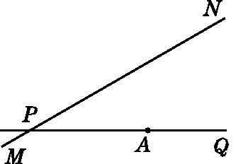
10.如图,公路MN和公路PQ在点P处交汇,且∠QPN=30°.点A处有一所中学,AP=160 m.假设一拖拉机在公路MN上沿PN方向行驶,周围100 m以内(包括100 m)会受到噪音的影响.

(1)该学校是否会受到噪音的影响?请说明理由.
解：如图,过点A作AB⊥PN,垂足为点B,则有∠ABP=90°.
∵AP=160 m,∠QPN=30°,
∴AB=1/2AP=1/2×160=80(m).
∵80 m<100 m,
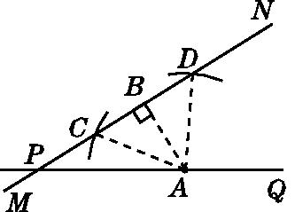
∴学校会受到噪音的影响.

(2)若受影响,已知拖拉机的速度为18 km/h,则学校受到影响的时间有多长?
解：如图,以A为圆心,100 m为半径作弧,交PN于点C,D(C,D分别在BP,BN上),连接AC,AD.
即当拖拉机在公路MN上沿PN方向行驶到点C处时,学校开始受到噪音的影响,直到拖拉机行驶到点D以外时,学校才不受拖拉机噪音的影响.
在Rt△ABC中,由勾股定理,得
BC²=AC²-AB²=100²-80²=3 600.
∴BC=√3600=60(m).
同理BD=60 m.
∴CD=BC+BD=60+60=120(m).
∴学校受噪音影响的时间为
(120÷1 000)÷18=1/150(h)=24(s).

拔尖角度2 利用勾股定理解最短距离问题(对称法)
11.如图,A,B两村在河边CD的同侧,两村到河边的距离分别为AC=1 km,BD=3 km,且CD=3 km.现要在河边CD上建一水厂向A,B两村输送自来水,铺设水管的工程费用为每千米2 000元.请你在CD上选择水厂位置O,使铺设水管的费用最省,并求出此时铺设水管的总费用.
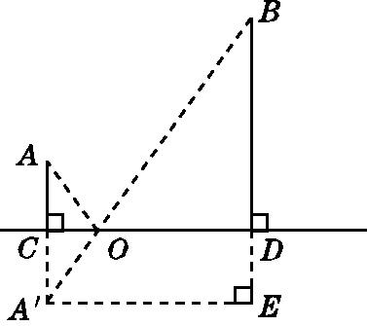
解：如图所示,作点A关于CD的对称点A',连接A'B交CD于点O,则点O即为水厂的位置.连接AO,过点A'作A'E⊥BD交BD的延长线于点E,则A'E=CD=3 km,DE=A'C=AC=1 km.
∴BE=BD+DE=3+1=4(km).
在Rt△A'EB中,A'B
=√A'E²+BE²=√3²+4²=5(km).
∴OA+OB=OA'+OB=A'B=5 km.
∴总费用为5×2 000=10 000(元).

